
桌面系统运维是指对IT设备的系统环境进行维护和管理，提升系统的可用性和可靠性，保障企业单位办公和生产稳定高效，素来是企业IT运维管理的重要工作，通常需要配备具有专业知识技能的团队才能完成。

01. 国产化桌面系统 运维的新挑战
近年来，随着国产化替代及信创加速，2+8+N行业的企业单位中，国产化终端占比越来越高，基于国产化终端和国产化操作系统的业务应用也越来越深入，国产化桌面系统运维面临着新的挑战：
- 国产化替代分批次进行，多种架构、多种操作系统版本的终端并存，系统升级和兼容适配的挑战增加，整体运维管理的复杂度更高。
- 国产化终端与国产化操作系统近年迅速发展成熟，但相比Windows、MacOS等国际主流厂商的产品生态，技术成熟度、技术支撑体系尚需完善，这使得国产化桌面系统运维的技术门槛更高，技术投入成本也更高。
- 终端替换仅是开始，应用及数据的平滑切换才是系统性的工程。基于国产操作系统之上的应用生态建设尚需长期投入，企业单位自身的业务应用同样也需要一个从无到有、从有到优的发展过程。在此期间，业务应用的运维管理将是长期的挑战。
- 基于以上因素，国产化终端同样面临安全风险，且传统的安全管理产品和管理规范不一定能完全适应，整体安全挑战更复杂。对于系统运维人员，如何实现统一桌面安全策略配置以保证终端具备统一的安全基线，然后再有针对性的运维措施，才是更有效的管理方式。

02. 统信UOS集中域管平台 桌面系统运维解决方案
这是由统信软件自主研发的一体化终端运维管理平台，为2+8+N各行业客户提供高效、安全、可靠的信创终端集中管控与运维，能有效解决国产化桌面系统运维面临的各类新挑战。
----集中域管平台
统信UOS集中域管平台首先基于统信UOS定义了一体化终端运维管理所必须的基础服务基座，且已完成对统信UOS各版本的兼容适配，保证服务稳定可靠，符合操作系统的生态标准和管理规范。
服务基座包括实施桌面系统运维所必须的基础能力：域身份认证、权限配置、用户及组织数据、组策略下发、终端任务下发和日志上报。
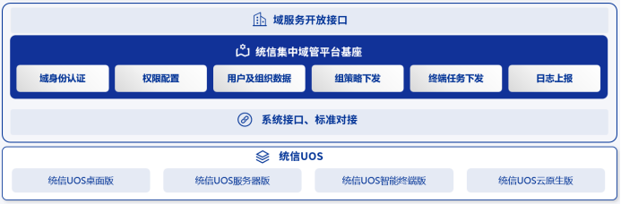
统信UOS集中域管平台基座
统信UOS集中域管平台基于服务基座，面向各行业终端运维管理需求，积累了丰富的实施案例，形成了涵盖桌面系统运维各场景的组件：桌面管理组件、系统运维组件、应用管理组件、安全管理组件、审计报表组件等。
此外，平台通过提供开放的业务和数据接口，支持第三方应用接入，共享服务基座提供的各项能力，一站式满足企业运维管理全周期和全场景。
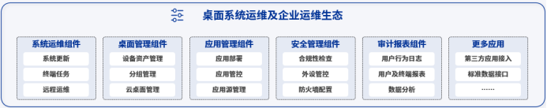
面向桌面系统运维的各组件
下面我们围绕国产化桌面系统运维的几个典型场景来介绍统信UOS集中域管平台的解决方案：

系统更新
针对国产化终端分批次替换，存在多种架构、多种系统版本的情况，必须做好系统更新和补丁漏洞管理。
各行业针对信创终端操作系统漏洞修复与更新更是有明确监管要求，如在金融行业，有中国人民银行、中央网信办等五部门联合印发的《关于规范金融业开源技术应用与发展的意见》等。
首先基于统信UOS集中域管平台的服务基座，可以轻松获取终端的操作系统版本信息及完整的终端运维状态，识别分类需要更新的终端并进行统一管理。对于轻量化有针对性的更新需求可以基于任务下发能力，对所有需要更新的终端统一下发更新包或补丁包。
实现完整的系统更新和补丁管理能力则可以基于统信UOS集中域管平台的服务基座，进一步部署并集成统信私有化更新平台，实现操作系统更新升级的资源管理、版本发布、仓库管理等专业运维能力。彻底解决桌面操作系统更新和安全补丁无法及时获取、人工更新效率低、缺少安全验证机制等问题。
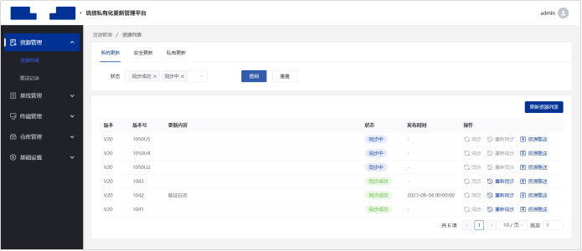
基于私有化更新平台实现专业更新管理

应用管理
国产化终端之上的应用管理相当长时期内将面临以下具体的挑战：
· 缺乏安全可靠的应用来源；
· 随时掌握终端已安装应用的分布情况；
· 需要限制不合规、未授权软件的安装；
· 需要对所有终端进行业务应用的统一部署和升级管理；
· 应用集中管理在面向大批量终端时必须是高效可靠的；
统信UOS集中域管平台的应用管理组件包含完善的应用管理能力，包括软件源管理、软件分发与更新、软件分级管控，软件黑名单等。
可实现统一管理应用软件来源，统一管理允许的应用签名类型，确保终端设备上安装的软件来自于可靠的、被授权的渠道，同时可以实现对大批量终端进行软件的统一部署和更新，大大提高管理效率，解决国产化终端应用管理的诸多难题。
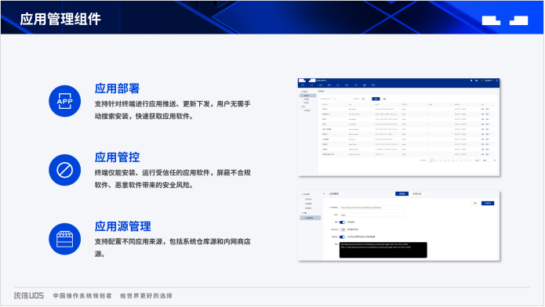
应用管理组件

桌面配置
应对国产化终端桌面系统运维管理复杂、更新变化块、风险大等挑战，是一项长期的系统性工作，寄希望于一蹴而就、一次性解决是不现实的。
对终端进行统一的桌面配置，建立可控的终端管理基线，是行之有效的措施，能大大较低运维难度，充分管控风险。
统信UOS集中域管平台的桌面管理组件、策略管理组件和安全管理组件提供了全面的终端配置管理能力，满足桌面系统日常配置和运维所需。继承AD域组策略（GPO）管理习惯，采用策略及策略组管理模式，可以灵活高效的实现对终端桌面系统的统一管控及统一运维。
桌面管理组件可以实现终端加域退域管理、资产管理和分组管理，是桌面系统配置管理的基础。
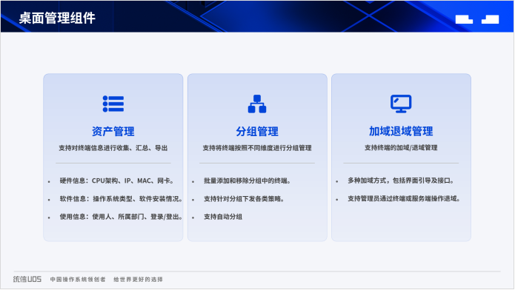
桌面基础管理组件
策略管理组件包含既可以面向终端也可以面向用户配置的各类策略，支持设置灵活的生效规则和生效范围，并通过模板化配置大大提升策略的管理效率。
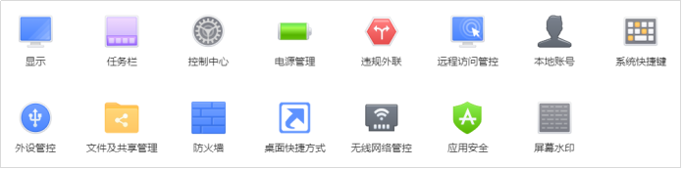
策略配置组件
基于目前唯一获得《安全操作系统第四级》的统信UOS桌面操作系统所具备的全栈安全能力，安全管理组件面向规模化终端集中管控的业务场景，可构建包含桌面系统安全配置、外设管控、合规检查及修复、网络安全加固在内的整套防护体系。
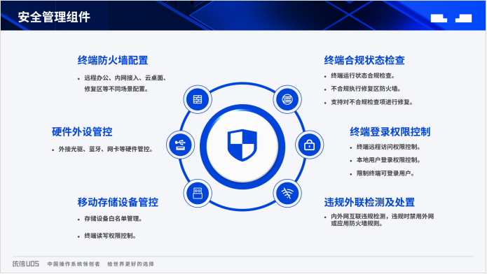
安全管理组件

03. 满足多样的场景 需要开放的平台
随着信创应用深入到更多行业，国产化操作系统也将应用到千行百业。国产化桌面系统运维以及整个企业运维应用生态，还处在逐渐丰富、日趋成熟的过程中。更多样的场景，更细分的需求，需要开放的平台、共赢的生态来满足。
统信UOS集中域管平台采用当前主流技术架构，在保证对统信UOS操作系统充分适配的基础上，集成并开放基础服务基座，提供标准接口和SDK，为统信UOS生态以及国产化应用生态提供基础的业务能力。
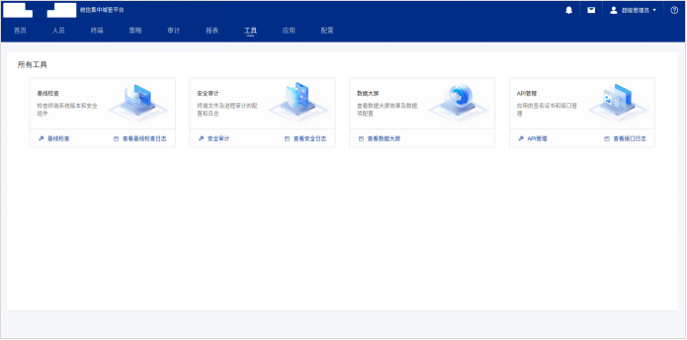
统信UOS集中域管平台致力于打造开放的国产化终端运维生态，助力不同行业不同类型的组织能平滑实施国产化替换，并最终享受到新时代数字化转型的红利。

©统信软件技术有限公司。访问者可将本网站提供的内容或服务用于个人学习、研究或欣赏，以及其他非商业性或非盈利性用途，但同时应遵守著作权法及其他相关法律的规定，不得侵犯本网站及相关权利人的合法权利。除此以外，将本网站任何内容或服务进行转载，须备注：该文档出自【faq.uniontech.com】统信软件知识分享平台。否则统信软件将追究相关版权责任。

